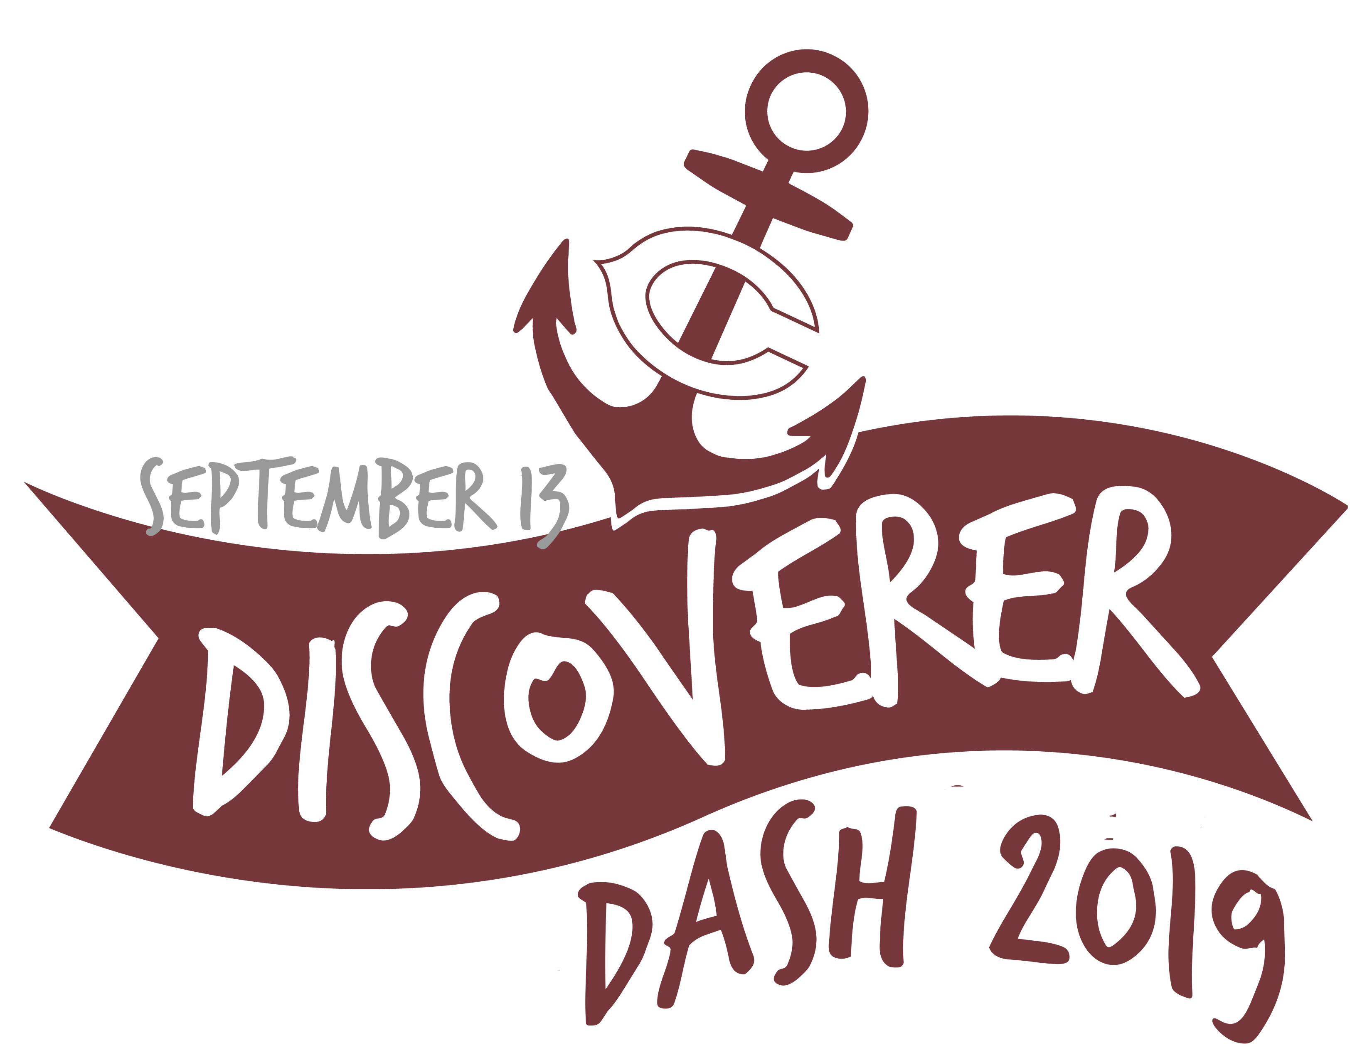
Discoverer Dash 2019
Por favor escriba legiblemente
Nombre: ____________________________________________ Edad: _________ Grado: _________ Talla de Camiseta: ________

Dirección: ______________________________________ Ciudad: _________________ Estado: _____ Código Postal: __________

Nombre de Padres: _________________________________________ Celular: ______________________________________

Email: ______________________________________________________

Categoría de Edad:

Futuro Descubridor (edades 3-5)
Descubridor en Entrenamiento (edades 6-8)
Descubridor Prospecto (edades 9-11)
Descubridores (edades 12-14)

El Discoverer Dash es el viernes, 13 de septiembre en el Estadio Memorial, Pawnee Park a las 5:30 p.m. Los niños deben estar formados y listos para ir al lado norte del estadio para las 5:15 p.m. El Discoverer Dash se llevará acabo antes del partido de Columbus vs. Elkhorn. La inscripción es $10 e incluye una camiseta. Los padres pueden correr con los Futuros Descubridores. Reciben la camiseta antes de correr.

Exención Voluntaria (DEBER FIRMAR)

En consideración de aceptar esta entrada, yo, el abajo firmante, con la intención de comprometerme legalmente, a mí, mis legatarios, mis ejecutores y administradores, renunció y libero a cualquier derecho y reclamo por daños que pueda tener contra la carrera, y patrocinadores y sus representantes, sucesores y asignados por cualquier y toda lesión sufrida por mi en dicho evento. Yo afirmo que voy a participar en este evento de carrera a pie, que tengo la condición física y entrenamiento suficientes para competir en este evento. Además, doy permiso completo de usar mi nombre y semejanzas, junto con mi foto y cualquier registro de este evento en el cual puedo aparecer para fines legítimos, incluyendo anuncios y promoción.

Firma de Padre o Tutor: _____________________________________________________________________________________

No se emiten reembolsos por ningún motivo.

Hacer su cheque a nombre de “Columbus Public Schools Foundation”

Por favor mande su forma y cuota de inscripción a:
Columbus Public Schools Foundation
P.O. Box 947
Columbus, NE 68602-0947

